**现代操作系统应用开发实验报告**

**学号：** 15331248 **班级 ：** 上午班

**姓名：**  潘承远 **实验名称：** Todos(HomeWork7)

1. **参考资料**

·http://baike.baidu.com/link?url=DdPlXZQfXSFPcQcmExboMNVYNUSnQVfyA88t3xnwMR3RRfqTzPfQWHzIIHkXMVaE8HlyNaMAWYe_0k_wjTffGK；了解URL的定义

·http://blog.csdn.net/it_hejun/article/details/22159319 获取手机号码查询的API

·https://www.nowapi.com/api/idcard.get 获取身份证号码查询的API

·http://blog.csdn.net/coolszy/article/details/8606803 学习Json的解析方式

·《week7网络访问》学习网络访问的概念

·TA给的demo 了解xml的解析方式

**实验步骤**

·仔细阅读课件与相关文档

·了解url的定义

·仔细阅读TA给的demo，了解xml的解析过程

·了解json的解析过程

·查找API，分别为查询手机和查询身份证号码信息

·完成两种不通的API，查询手机我用xml解析，查询身份证号码信息我用json解析

1. **实验结果截图**

1.程序的初始屏幕



2.点击下方的查询按钮，跳转到查询界面

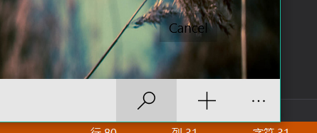

3.查询手机号 用xml解析

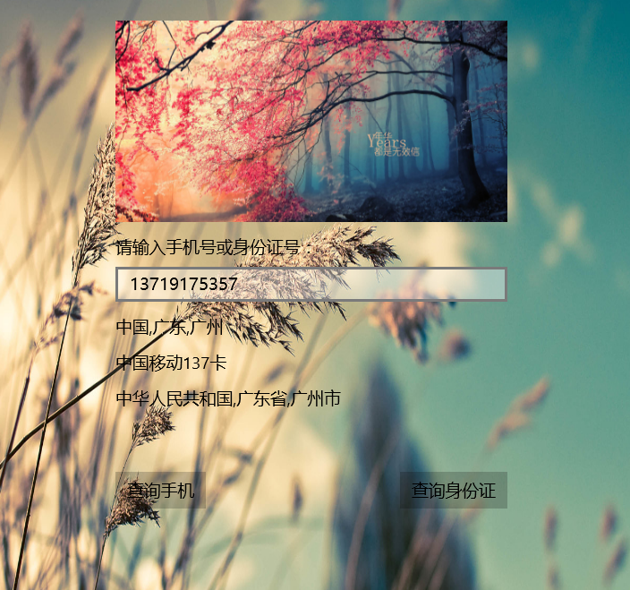

4.查询身份证号码 用json解析

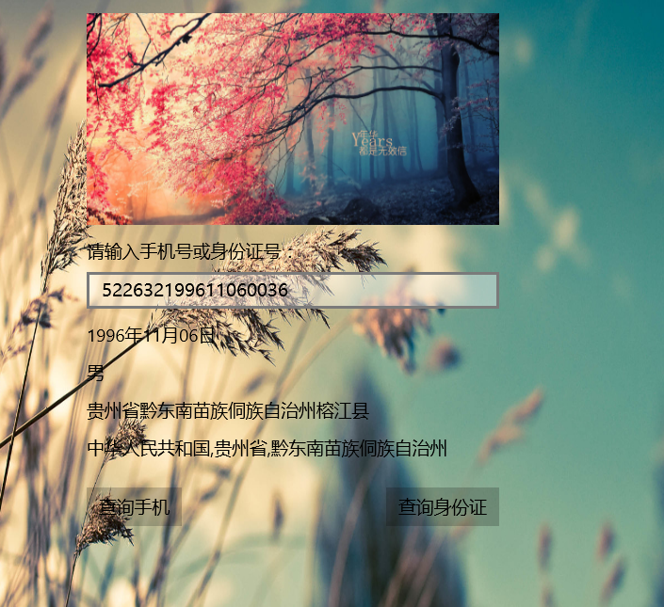

5.这是查询手机号码的xml解析

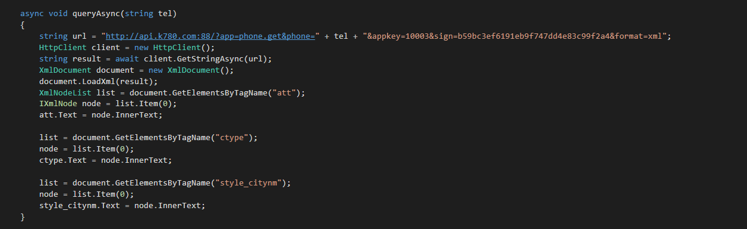

分析：使用HttpClient访问网络，将网络字符串内容存储在result，使用XmlDocument解析，然后根据tagname访问需要的信息，并将信息赋值给对应的TextBlock即可。

6.这是查询身份证号码的json解析

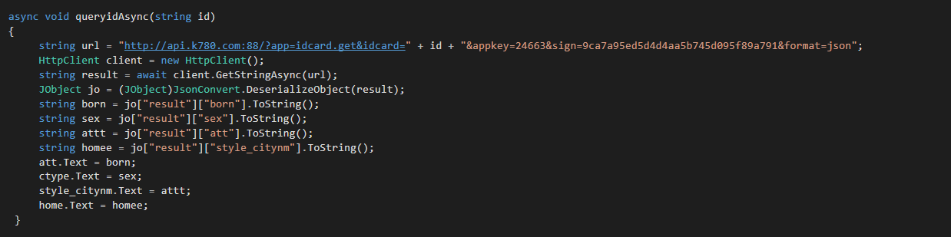

分析：使用HttpClient访问网络，将网络字符串内容存储在result，使用Jobject读字符串，然后根据数组形式访问需要的信息，并将信息赋值给对应的TextBlock即可

1. **实验过程遇到的问题**

·不能安装newtonsoft.json包。在询问同学后知道这是因为我安装的json版本太高，换成8.0.3即可

·不清楚json的解析过程。在看了TA推荐的博客后了解了很多。我使用嵌套格式进行解析。

·不清楚xml的解析过程。在看了TA的demo后了解了很多。

1. **思考与总结**

这次实验总体来说比前面的要简单。主要是TA给的博客链接让我们学习到了很多东西，节省了很多找资料的时间。我实现了Bonus,但是由于时间关系没有实现Big Bonus,但是我会在私下认真学习相关知识。